**РАБОЧАЯ ПРОГРАММА КРУЖКА**

**«УМЕЛЫЕ РУЧКИ»**

**СРЕДНЯ «А» ГРУППА**

**2017-2018гг.**

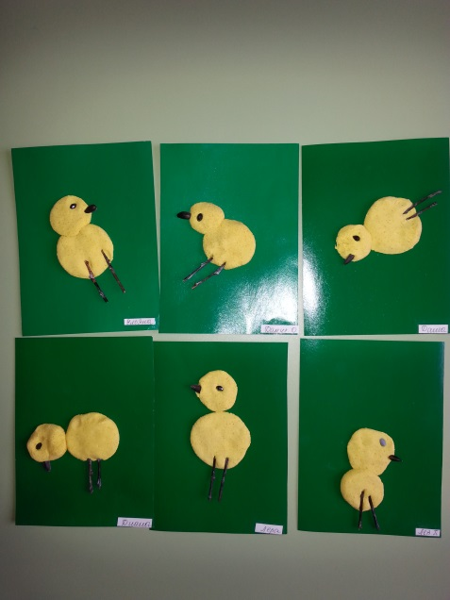 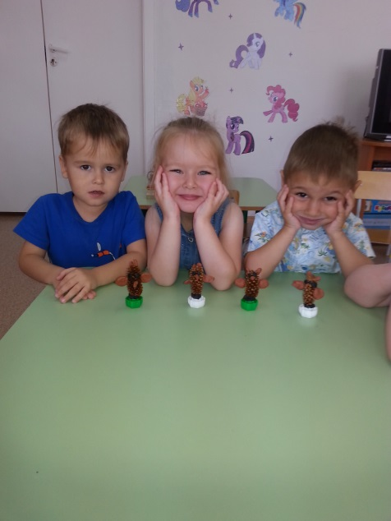

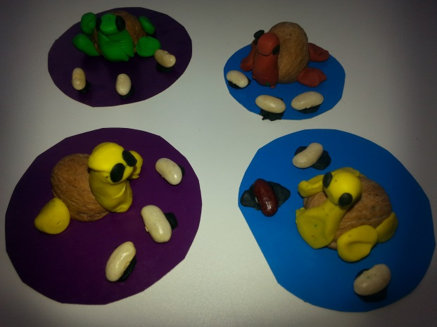

Воспитатель:

Лимаренко О. А.

«Истоки творческих способностей и дарования детей на кончиках их пальцев. От пальцев, образно говоря, идут тончайшие ручейки, которые питают источник творческой мысли. Чем больше уверенности и изобретательности в движении детской руки, тем тоньше взаимодействие с орудием труда, чем сложнее движение, необходимое для этого взаимодействия, тем глубже входит взаимодействие руки с природой, с общественным трудом в духовную жизнь ребёнка. Другими словами: чем больше мастерства в детской руке, тем умнее ребёнок».

( В. А. Сухомлинский)

**ПОЯСНИТЕЬНАЯ ЗАПИСКА**

Дошкольное детство- важный период в жизни детей. Именно в этом возрасте каждый ребёнок представляет собой маленького исследователя, с радостью и удивлением открывающего для себя незнакомый и удивительный окружающий мир. Чем разнообразнее детская деятельность, тем успешнее идёт разностороннее развитие ребёнка, реализуются его потенциальные возможности и первые проявления творчества. Вот почему одним из наиболее близких и доступных видов работы в детском саду является художественный ручной труд, создающий условия для вовлечения ребёнка в собственное творчество, в процессе которого создаётся что-то необычное, красивое.

Художественный ручной труд способствует развитию сенсомоторики, совершенствованию координации движений ,гибкости, точности выполнения действий. Непосредственный контакт ребёнка с бумагой, природным, бросовым материалом, элементарные опыты с ними позволяют знать их свойства, качества, возможности, пробуждают любознательность, обогащают яркими образами окружающего мира. В ходе творческой работы дошкольник учиться наблюдать, размышлять, сравнивать, анализировать и делать выводы.

**АКТУАЛЬНОСТЬ**

Проблема развития детского творчества в настоящее время является одной из более актуальных проблем, ведь речь идёт о важнейшем условии формирования индивидуального своеобразия личности уже на первых этапах её становления. Конструирование и ручной труд- особые формы детской деятельности. Интерес к ним у детей существенно зависит от того, насколько условия и организация труда позволяют удовлетворить основные потребности ребёнка данного возраста, а именно: - желание действовать с предметами, которое уже не удовлетворяется простым манипулированием с ними, как это было раньше, а предполагает получение определённого осмысленного результата; - желание чувствовать себя способным сделать нечто такое, что можно использовать и что способно вызвать одобрение окружающих. Развивать творчество детей можно по-разному, в том числе работа с подручными материалами, которая включает в себя различные виды создания образов предметов из бумаги, картона, природного и бросового материалов. В процессе работы с этими материалами дети познают свойства, возможности их преобразования и использование их в различных композициях. В процессе создания поделок у детей закрепляются знания эталонов цвета и формы, формируются чёткие представления о предметах и явлениях окружающей жизни.

**ЦЕЛЬ ПРОГРАММЫ**

Развивать познавательные, конструктивные, творческие и художественные способности в процессе создания образов, используя различные материалы и техники.

**ЗАДАЧИ ПРОГРАММЫ**

- обучение детей различным приёмам преобразования бумаги, ткани, природного и бросового материалов; - развитие воображения, художественно-творческих способностей и творчества детей; - воспитание аккуратности, трудолюбия, желание доводить начатое дело до конца.

**НАПРАВЛЕНИЕ РАБОТЫ**

- развитие творческих способностей; - художественно-эстетическое развитие; - познавательное развитие.

**ФОРМЫ РАБОТЫ**

Подгруппами один раз в две недели. Индивидуально, в свободное и вечернее время.

**МЕТОДЫ И ПРИЁМЫ ОБУЧЕНИЯ**

- наглядные ( показ педагога, пример, помощь, наблюдение) - словесные ( объяснение, описание, поощрение, убеждение, использование скороговорок, пословиц, поговорок). - практические ( самостоятельное и совместное выполнение поделки).

**ЭТАПЫ РАБОТЫ**

1. Знакомство со свойствами материалов.
2. Обучения приёмам изготовления.
3. Изготовление поделок.

**РАБОТА С РОДИТЕЛЯМИ**

Информационные стенды, папки раскладушки, индивидуальные консультации, родительские встречи.

**ОЖИДАЕМЫЙ РЕЗУЛЬТАТ**

-познакомятся с различными материалами и их свойствами;

-освоят навыки работы с клеем;

-научатся некоторым приёмам преобразования материалов;

-научатся видеть необычное в обычных предметах;

-разовьют мелкую моторику рук

**ПЕРСПЕКТИВНЫЙ ПЛАН РАБОТЫ**

**СЕНТЯБРЬ**

|  |  |  |  |
| --- | --- | --- | --- |
| **Тема** | **Цель** | **Ход работы** | **Материал** |
| 1. Коллективная работа «Лес» | Создание образа дерева из листьев и пластилина, развивать умение работать коллективно. | Создание композиции «Лес» из природного материала. | Природный материал, пластилин, стеки, дощечки. |
| 1. « Грибочки для белочки» | Умение лепить грибы из солёного теста. | Использование приёмов сплющивания ,раскатывания. | солёное тесто |

**ОКТЯБРЬ**

|  |  |  |  |
| --- | --- | --- | --- |
| **Тема** | **Цель** | **Ход работы** | **Материал** |
| 1. «Веточка рябины» | Создания образа ветки рябины из бумажных салфеток. | Отрывание кусочков салфетки и скатывания шариков. | Салфетки бумажные, картон, клей. |
| 1. « Бабочка» | Создание образа бабочки из сухих листьев. | В скатанный кусочек пластилина по бокам втыкаются листочки. | Листья деревьев, пластилин. |

**НОЯБРЬ**

|  |  |  |  |
| --- | --- | --- | --- |
| **Тема** | **Цель** | **Ход работы** | **Материал** |
| 1. « Улитка» | Создания образа улитки с помощью солёного теста и шишки. | На раскатанный кусок пластилина накладывается шишка. | Солёное тесто, шишки. |
| 1. «По замыслу. | Создание знакомых образов с помощью природного материала. | Используя природный материал и пластилин ,дети мастерят поделки по замыслу. | Природный материал, пластилин, стеки. |

**ДЕКАБРЬ**

|  |  |  |  |
| --- | --- | --- | --- |
| **Тема** | **Цель** | **Ход работы** | **Материал** |
| 1. « Снеговик» | Создание образа снеговика из ваты» | Приклеивание кусочков ваты на шаблон. | Вата, шаблон снеговика, клей ,кисти. |
| 1. «Ёлочка- красавица» | Создание образа ёлки из шишек и пластилина. | Присоединение шишке к шишке пластилином. | Шишки, пластилин, бусинки. |

|  |  |  |  |
| --- | --- | --- | --- |
| **Тема** | **Цель** | **Ход работы** | **Материал** |
| 1. «Волшебная снежинка» | Изготовление объёмной снежинки из бумаги. | Соединяя концы белых полосок в центре, получаем снежинку. | Белая бумага, клей, ножницы. |
| 2 «Ёлочка» | Изготовление объёмной ёлочки из бумаги, путём сложения треугольников пополам. | Складывая треугольники пополам, приклеивая их стороны, получаем ёлочку. | Бумага зелёного цвета, клей, кисти.. |

**ЯНВАРЬ**

**ФЕВРАЛЬ**

|  |  |  |  |
| --- | --- | --- | --- |
| **Тема** | **Цель** | **Ход работы** | **Материал** |
| 1. «Грузовая машина» | Создание образа машины из спичечных коробков. | Используя клейкую ленту, дети мастерят машину из спичечных коробков. | Спичечные коробки, клейкая лента.. |
| 2 « Кораблик» (подарок папе) | Создание поделки техникой оригами. | Техникой оригами дети изготовляют кораблик, дополняя образ деталями: волны, иллюминатор. | Цветная бумага фломастеры. |

|  |  |  |  |  |  |
| --- | --- | --- | --- | --- | --- |
| **Тема** | | **Цель** | **Ход работы** | | **Материал** |
| 1. «Цветы для мамы» | | Создание композиции «Цветы» с помощью карандашной стружки. | Используя карандашную стружку, дети создают образ цветов, приклеивая стружку на лист картона. | | Карандашная стружка, клей, кисти, цветной картон. |
| 1. «Веточка мимозы» | Создание образа мимозы, используя бумажные салфетки. | | | Скатанные в шарик кусочки салфетки дети приклеивают к ветке мимозы. | Цветные салфетки, клей, кисти, нарисованная веточка мимозы. |

**МАРТ**

**АПРЕЛЬ**

|  |  |  |  |
| --- | --- | --- | --- |
| **Тема** | **Цель** | **Ход работы** | **Материал** |
| 1. «Рыбка» | Создание образа рыбки, используя пенопласт. | Дети приклеивают кусочки пенопласта, дополняя его необходимыми деталями: глазки, плавники. | Пенопласт, клей, кисти.. |
| 1. «Весенняя полянка»   (коллективная работа) | Создание композиции из макаронных изделий. | Знакомым способом- приклеивание макаронных изделий получаем различные образы(солнышко, цветы, бабочки, облака, травка) | Макаронные изделия, клей, кисти. |

**МАЙ**

Выставка детских работ

Литература:

1. «Оригами для самых маленьких». Соколова С. В.
2. « аппликация в детском саду». Малышева А. Н.
3. « Художественное творчество по программе «Детство» Бабаева Т. И.Михайлова З. А.
4. «Бумажный лужок» Лыкова И. А.
5. « Букашки из бумажки» Лыкова И. А.
6. « Конструирование и ручной труд в детском саду» Куцакова Л. Ф.
7. Комплексные занятия по программе «От рождения до школы» под редакцией Н. Е. Вераксы, Т. С. Комаровой, М. А. Васильевой.